

АДМИНИСТРАЦИЯ
ОКТЯБРЬСКОГО МУНИЦИПАЛЬНОГО ОБРАЗОВАНИЯ
ТАТИЩЕВСКОГО МУНИЦИПАЛЬНОГО РАЙОНА
САРАТОВСКОЙ ОБЛАСТИ

П О С Т А Н О В Л Е Н И Е

28.09.2015 № 80
с.Октябрьский Городок

Об утверждении схем дислокации дорожных знаков и дорожной разметки
на автомобильных дорогах местного значения в населенных пунктах Октябрьского муниципального образования
Татищевского муниципального района Саратовской области

В соответствии с Федеральным законом от 10.12.1995 года №196-ФЗ «О безопасности дорожного движения», Федеральным законом от 06.10.2003 года №131-ФЗ «Об общих принципах местного самоуправления в Российской Федерации», на основании Устава Октябрьского муниципального образования Татищевского муниципального района Саратовской области,
п о с т а н о в л я ю:
1. Утвердить прилагаемые схемы дислокации дорожных знаков и дорожной разметки на автомобильных дорогах общего пользования местного значения:
по улице Дружбы п. Тимирязевский ;
по улице Евтеева с. Карякино;
по улице Уханова с.Октябрьский Городок.
2. Обнародовать настоящее постановление в местах обнародования муниципальных правовых актов.
3. Контроль за исполнением настоящего постановления оставляю за собой.

Временно исполняющий полномочия
главы муниципального образования А.Е.Якунин

СОГЛАСОВАНО  Заместитель начальника ГИБДД МВД РФ  по Татищевскому району Саратовской области  майор полиции ______________Васин Д.Е. | УТВЕРЖДЕНО  постановлением администрации Октябрьского муниципального образования  Татищевского муниципального района  Саратовской области  от 28.09.2015 г. №80

СХЕМА
дислокации дорожных знаков и дорожной разметки на автомобильную дорогу
по улице Дружбы п.Тимирязевский

ул. Дружбы
ТИМИРЯЗЕВСКИЙ

Номер знака | Наименование знака | Количество
5.23 | Начало населенного пункта | 2

СОГЛАСОВАНО  Заместитель начальника ГИБДД МВД РФ  по Татищевскому району Саратовской области  майор полиции ______________Васин Д.Е. | УТВЕРЖДЕНО  постановлением администрации Октябрьского муниципального образования  Татищевского муниципального района  Саратовской области  от 28.09.2015 г. №80

СХЕМА
дислокации дорожных знаков и дорожной разметки на автомобильную дорогу
по улице Евтеева с. Карякино

Протяженность дороги – км

ул. Евтеева



Номер знака | Наименование знака | Количество
5.16 | Место остановки автобуса | 2

СОГЛАСОВАНО  Заместитель начальника ГИБДД МВД РФ  по Татищевскому району Саратовской области  майор полиции ______________Васин Д.Е. | УТВЕРЖДЕНО  постановлением администрации Октябрьского муниципального образования  Татищевского муниципального района  Саратовской области  от 28.09.2015 г. №80

СХЕМА
дислокации дорожных знаков и дорожной разметки на автомобильную дорогу
по улице Уханова с. Октябрьский Городок



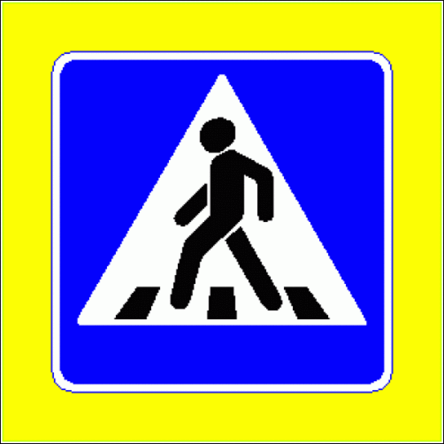

ул. Уханова

МОУ «СОШ с.Октябрьский Городок»

Номер знака | Наименование знака | Количество
1.23 | Дети | 2
2.4. | Уступи дорогу | 2
3.24 | Ограничение скорости | 1
5.16 | Место остановки автобуса | 1
5.19 | Пешеходный переход | 4

